TRƯỜNG ĐẠI HỌC BÁCH KHOA HÀ NỘI
Viện Công nghệ thông tin và Truyền thông

Tài liệu đặc tả yêu cầu phần mềm
(Software Requirement Specification – SRS)
Phiên bản 1

HỆ THỐNG QUẢN LÍ THÔNG TIN SỨC KHỎE BÀ MẸ VÀ TRẺ EM TẠI TRẠM Y TẾ CƠ SỞ
Môn: ITSS Software Development

Nhóm 09
Võ Việt Bắc | 20205055
Nguyễn Hữu Hoàng | 20204979
Lê Huỳnh Đức | 20205067
Quách Đức Anh | 20200042
Nguyễn Hữu Khải | 20200310
Lê Trung Hiếu | 20207999
Hà Nội, ngày 22 tháng 4 năm 2023

Mục lục
Mục lục 1
1 Giới thiệu 3
1.1 Mục đích 3
1.2 Phạm vi 3
1.3 Từ điển thuật ngữ 3
1.4 Tài liệu tham khảo 4
2 Mô tả tổng quan 5
2.1 Các tác nhân 5
2.2 Biểu đồ use case tổng quan 5
2.3 Biểu đồ use case phân rã 6
2.3.1 Phân rã use case “Quản trị người dùng” 6
2.3.2 Phân rã use case “Phân nhóm người dùng” 6
2.3.3 Phân rã use case “Phân quyền sử dụng chức năng” 7
2.4 Quy trình nghiệp vụ 7
2.4.1 Quy trình sử dụng phần mềm 7
2.4.2 Quy trình quản lý nhóm cho người dùng 8
2.4.3 Quy trình quản lý người dùng cho nhóm 9
2.4.4 Quy trình quản lý chức năng cho nhóm 10
3 Đặc tả các chức năng 12
3.1 Đặc tả use case UC001 “Đăng nhập” 12
3.2 Đặc tả use case UC002 “Tạo menu” 13
3.3 Đặc tả use case UC003 “Đăng ký” 13
3.4 Đặc tả use case UC004 “Tìm kiếm người dùng” 15
3.5 Đặc tả use case UC005 “CRUD chức năng” 16
4 Các yêu cầu khác 19
4.1 Chức năng (Functionality) 19
4.2 Tính dễ dùng (Usability) 19
4.3 Các yêu cầu khác 19

Giới thiệu

Mục đích
Tài liệu này đưa ra mô tả chi tiết cho Hệ thống quản lý thông tin sức khỏe bà mẹ và trẻ em tại trạm y tế cơ sở và các chức năng của họ có thể sử dụng được tại thời gian chạy. Tài liệu mô tả mục đích và các tính năng của hệ thống, các giao diện, ràng buộc của hệ thống cần thực hiện để phản ứng tới các kích thích bên ngoài.
Tài liệu dành cho các bên liên quan (stakeholder) và các nhà phát triển phần mềm.

Phạm vi
Xây dựng hỗ trợ phòng y tế tại một phường xã quản lý thông tin về sức khỏe cho các bà mẹ và trẻ em từ giai đoạn sơ sinh cho đến 5 tuổi. Hệ thống cho phép cán bộ y tế cơ sở có thể thực hiện các chức năng quản lý cơ bản thông tin hồ sơ thông tin sức khỏe của người mẹ và trẻ em từ giai đoạn sơ sinh cho đến 5 tuổi:
- Thông tin cá nhân của bà mẹ và trẻ em
- Thông tin về sức khỏe cơ bản: cân nặng, chiều cao ghi nhận theo định kỳ
- Thông tin về tiêm chủng: tiêm vắc xin gì, ngày tiêm, phản ứng sau tiêm
- Thông tin về khám chữa bệnh: chuẩn đoán bệnh, thời gian, chữa trị tại bệnh viên / phòng khám nào và thông tin về đơn thuốc đã sử dụng
Người dùng là cha / mẹ có đăng ký tài khoản trên hệ thống để xem các thông tin liên quan đến trẻ em và nhận thông báo về lịch tiêm chủng theo kế hoạch. Cụ thể trước ngày tiêm và trong ngày tiêm thông qua thông báo trên hệ thống và email sử dụng Google Calendar. Ngoài ra, tài khoản cha mẹ cũng có thể cập nhật thông tin của con em mình, thông tin cân nặng, chiều cao ghi nhận theo định kỳ và quản lý triệu chứng sau khi tiêm. Hệ thống hỗ trợ cán bộ y tế tổng hợp các báo cáo thống kê về số lượng mũi vaccine các loại trong từng tháng, lịch tiêm dự kiến, thống kê tình trạng phát triển của trẻ. Ngoài ra, hệ thống cung cấp cơ chế tạo sự kiện cho các nhóm phụ nữ theo độ tuổi để đăng ký chăm sóc / khám sức khỏe và nhận các thông báo kèm theo.

Từ điển thuật ngữ
<Đưa ra các thuật ngữ và giải thích cho thuật ngữ đó trong nghiệp vụ của phần mềm, và được sử dụng trong tài liệu này. Không được tự ý mặc định về kinh nghiệm hoặc kiến thức của người đọc>

Tài liệu tham khảo
<Liệt kê danh sách tài liệu tham khảo được sử dụng trong tài liệu này, bao gồm các tài liệu liên quan đến dự án>

Mô tả tổng quan

Các tác nhân
Phần mềm có 3 tác nhân là Người dùng, Bác sĩ và Người quản lý.
Người dùng là người đăng ký tài khoản trên hệ thống.
Bác sĩ là người khám cho bệnh nhân.
Người quản lý là người quản lý các dịch vụ của hệ thống.

Biểu đồ use case tổng quan
Khi chưa đăng nhập, Người dùng có thể đăng ký tài khoản mới, đăng nhập, yêu cầu thiết lập lại mật khẩu khi quên mật khẩu, và thiết lập lại mật khẩu khi nhận được chỉ dẫn thiết lập qua email. Khi Người dùng đăng nhập thành công, hệ thống tạo ra menu chứa các chức năng tương ứng với nhóm người dùng mà người dùng đó thuộc về.Người dùng có thể xem các thông tin về sức khỏe cơ bản, tiêm chủng, lịch khám chữa bệnh của bà mẹ và trẻ em.Khi Người dùng yêu cầu thiết lập lại mật khẩu, hệ thống thực hiện tạo token và gửi chỉ dẫn thiết lập lại mật khẩu qua email.
Sau khi đăng nhập, người dùng có thể xem và cập nhật thông tin cá nhân của mình, và có thể thay đổi thay đổi mật khẩu.
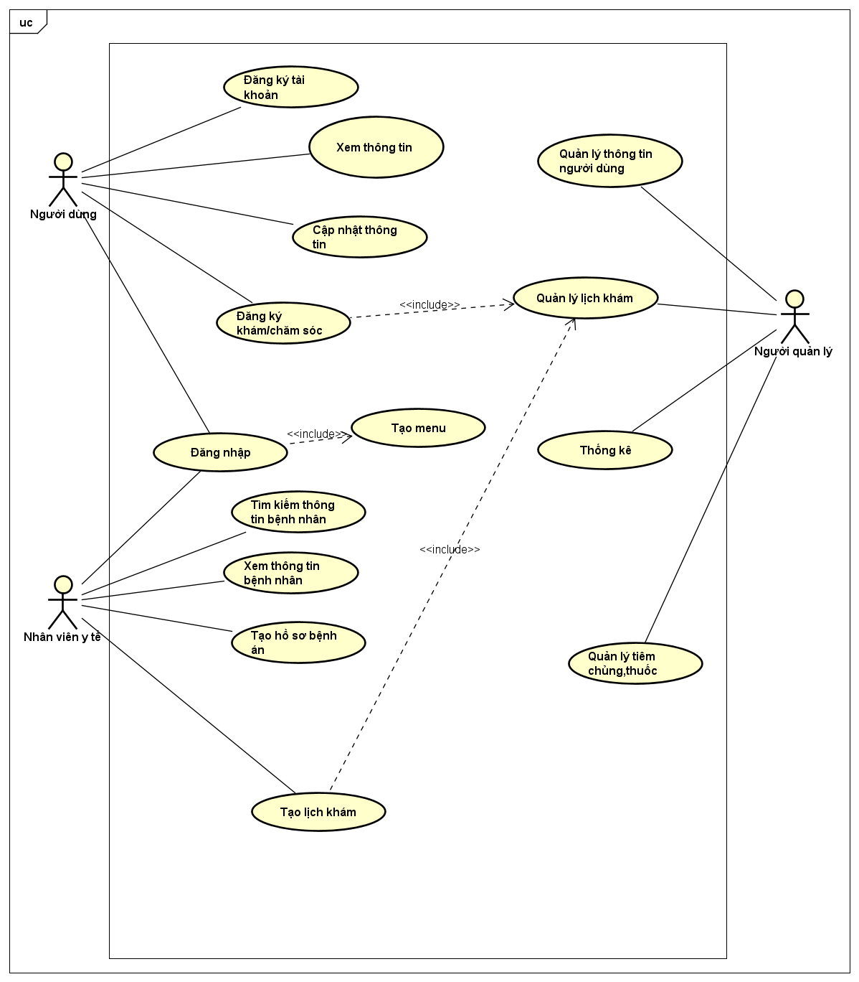
Người quản lý có thể quản lý thông tin người dùng, quản lý lịch khám, tiêm chủng, thuốc. Các use case của quản trị viên trong biểu đồ use case tổng quan này là use case phức hợp của một nhóm các use case. Chi tiết về các use case phức này được đưa ra trong các biểu đồ phân rã ở phần sau.

Biểu đồ use case phân rã

Phân rã use case “Quản lý thông tin người dùng”
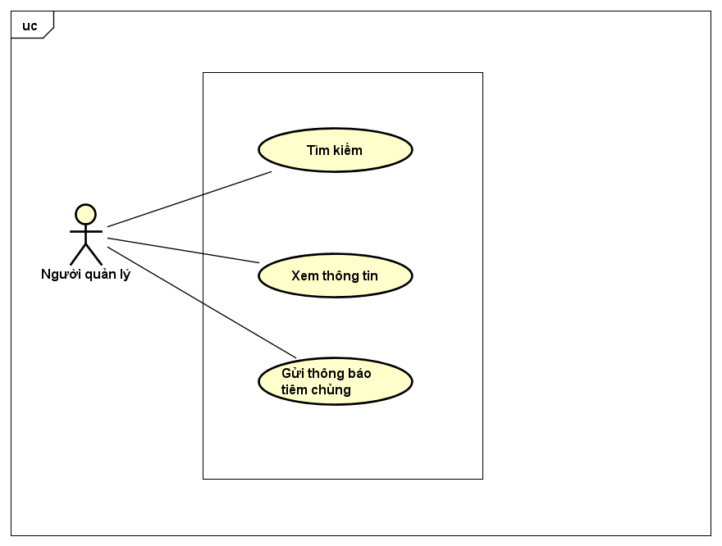

Phân rã use case “Quản lý lịch khám”
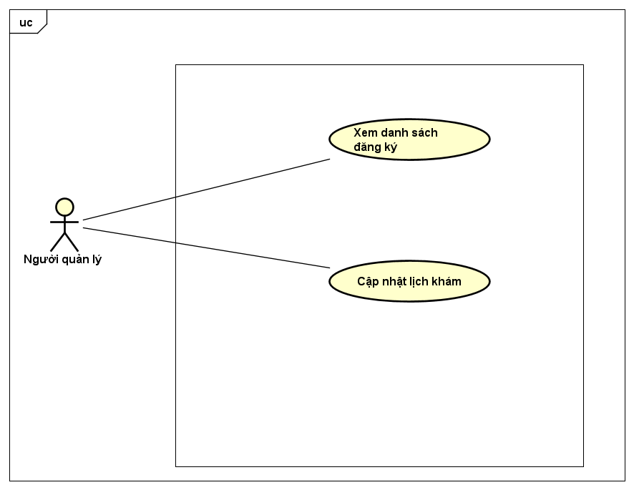

Phân rã use case “Thống kê”
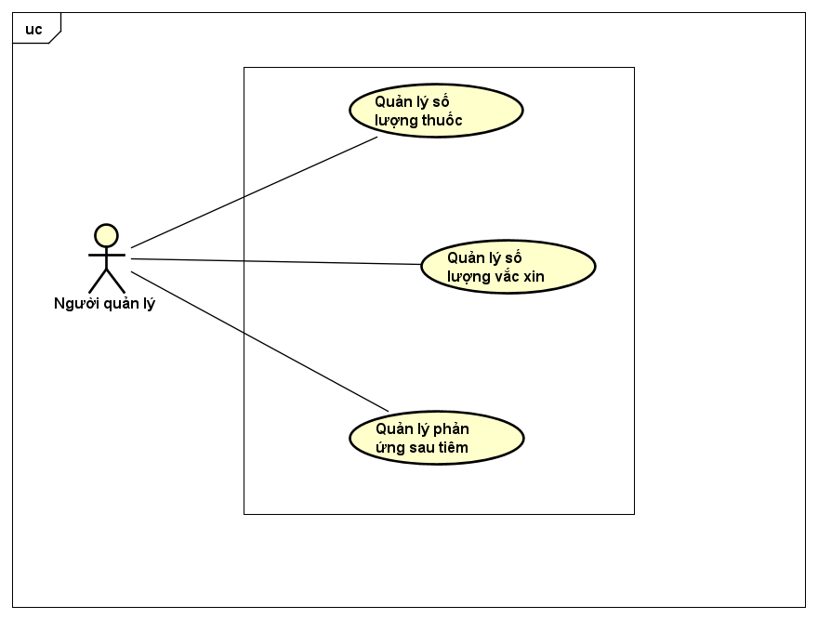

Quy trình nghiệp vụ
Trong phân hệ này, có 4 quy trình nghiệp vụ chính: Quy trình sử dụng phần mềm của khách và người dùng, Quy trình quản lý người dùng của nhóm, quản lý nhóm cho người dùng và quản lý chức năng của nhóm dành cho Quản trị viên.
Chi tiết về hành động trong các quy trình này được mô hình hoá trong các mục con của từng quy trình.

Quy trình sử dụng phần mềm
Khách có thể đăng ký để tạo ra tài khoản cho mình. Sau đó có thể đăng nhập để sử dụng các chức năng của phần mềm. Nếu khách quên mật khẩu, khách có thể yêu cầu hệ thống cho phép mình thiết lập lại mật khẩu. Lúc này, hệ thống sẽ gửi token trong liên kết kèm gửi qua email đã đăng ký. Khách có thể vào liên kết đó để thực hiện việc thiết lập lại mật khẩu.
Sau khi đăng nhập thành công vào hệ thống, người dùng có thể sử dụng các chức năng như Xem và cập nhật thông tin cá nhân của mình, Thay đổi mật khẩu, và các chức năng được người quản trị cấp phép cho các nhóm người dùng mà họ tham gia.
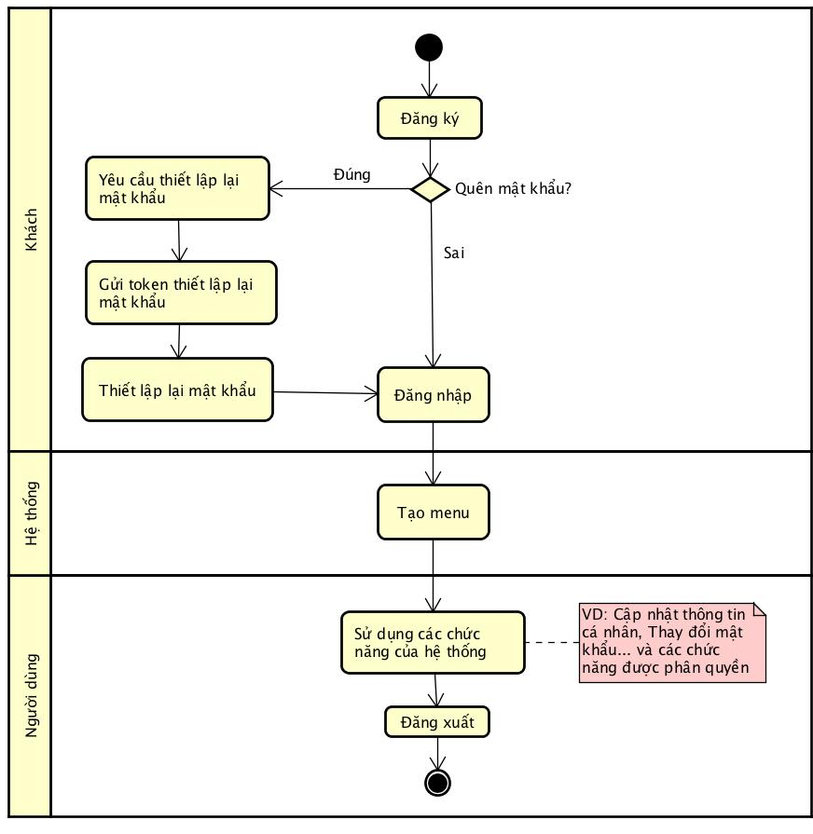

Quy trình quản lý nhóm cho người dùng
Quản trị viên có thể quản lý nhóm cho người dùng theo quy trình như sau. Quản trị viên tìm kiếm người dùng muốn thao tác, lựa chọn người dùng đó và xem danh sách nhóm của người dùng đó. Sau đó, quản trị viên có thể thêm nhóm cho người dùng hoặc xoá nhóm khỏi người dùng đó.
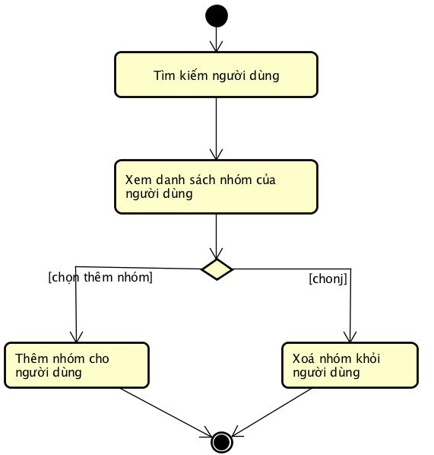

Quy trình quản lý người dùng cho nhóm
Quản trị viên có thể quản lý người dùng cho nhóm theo quy trình như sau. Quản trị viên vào nhóm người dùng muốn thao tác, chọn xem danh sách người dùng của nhóm đó. Sau đó, quản trị viên có thể thêm người dùng vào nhóm đó hoặc xoá người dùng khỏi nhóm đó.
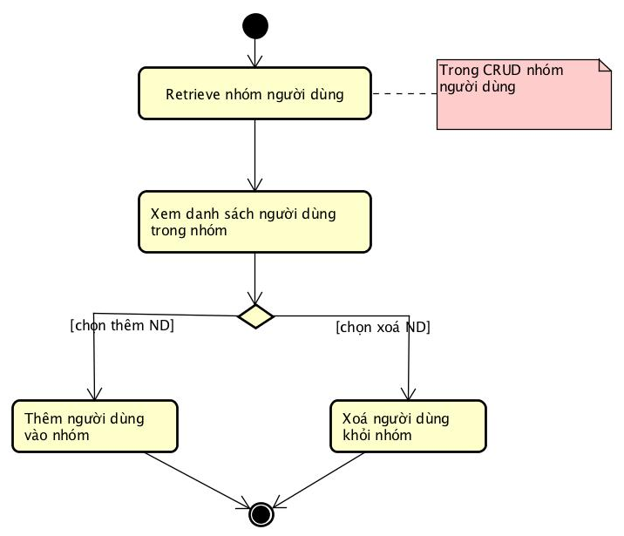

Quy trình quản lý chức năng cho nhóm
Quản trị viên có thể quản lý chức năng cho nhóm theo quy trình như sau. Quản trị viên vào nhóm người dùng muốn thao tác, chọn xem danh sách chức năng của nhóm đó. Sau đó, quản trị viên có thể thêm chức năng vào nhóm đó hoặc xoá chức năng khỏi nhóm đó.
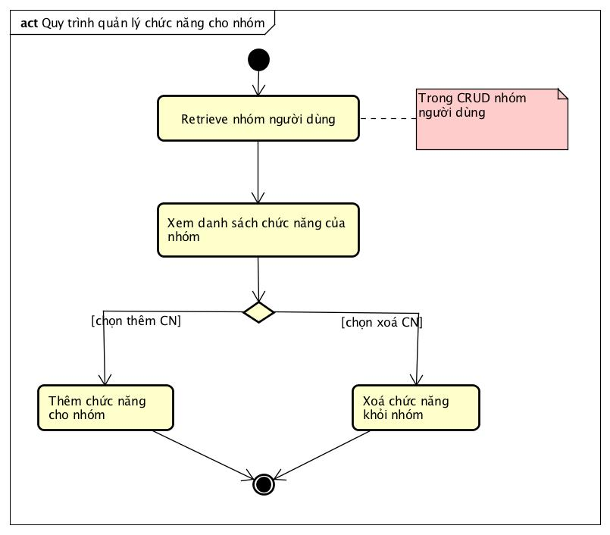

Đặc tả các chức năng
Chi tiết về các use case được đưa ra trong phần 2 được đặc tả trong các phần dưới đây.

Đặc tả use case UC001 “Đăng nhập”
Mã Use case | UC001 | Tên Use case | Đăng nhập
Tác nhân | Người dùng, Nhân viên y tế
Tiền điều kiện | Không
Luồng sự kiện chính  (Thành công)
  STT | Thực hiện bởi | Hành động
   | Người dùng, Nhân viên y tế | chọn chức năng Đăng nhập
   | Hệ thống | hiển thị giao diện đăng nhập
   | Người dùng, Nhân viên y tế | nhập email và mật khẩu (mô tả phía dưới *)
   | Người dùng, Nhân viên y tế | yêu cầu đăng nhập
   | Hệ thống | kiểm tra xem người dùng đã nhập các trường bắt buộc nhập hay chưa
   | Hệ thống | kiểm tra email và mật khẩu có hợp lệ do người dùng nhập trong hệ thống hay không
   | Hệ thống | gọi use case “Tạo menu” kèm email của người dùng đăng nhập
Luồng sự kiện thay thế
  STT | Thực hiện bởi | Hành động
  6a. | Hệ thống | thông báo lỗi: Cần nhập các trường bắt buộc nhập nếu người dùng nhập thiếu
  7a. | Hệ thống | thông báo lỗi: Email và/hoặc mật khẩu chưa đúng nếu không tìm thấy email và mật khẩu trong hệ thống
  7b. | Hệ thống | thông báo lỗi: Tài khoản bị khoá, nếu email/mật khẩu đúng như tài khoản đang bị admin khoá.
  7c1. | Hệ thống | gọi use case “Thay đổi mật khẩu theo yêu cầu” nếu đúng email và mật khẩu; nhưng người dùng được đánh dấu là cần thay đổi mật khẩu
  7c2. | Hệ thống | gọi use case “Tạo menu” kèm email của người dùng đăng nhập
Hậu điều kiện | Không

* Dữ liệu đầu vào của thông tin cá nhân gồm các trường dữ liệu sau:
STT | Trường dữ liệu | Mô tả | Bắt buộc? | Điều kiện hợp lệ | Ví dụ
 | Email |  | Có |  | h.anh@gmail.com
 | Mật khẩu |  | Có |  | ToiLa12#$

Đặc tả use case UC002 “Tạo menu”
Mã Use case | UC002 | Tên Use case | Tạo menu
Tác nhân | Hệ thống
Tiền điều kiện | Người dùng đăng nhập thành công
Luồng sự kiện chính  (Thành công)
  STT | Thực hiện bởi | Hành động
   | Hệ thống | gọi tới use case tạo menu kèm email của khách đăng nhập
   | Hệ thống | lấy danh sách nhóm người dùng mà khách đăng nhập thuộc về
   | Hệ thống | lấy danh sách các chức năng theo nhóm mà từng nhóm người dùng được phép truy cập
   | Hệ thống | hiển thị menu chứa các chức năng (submenu) đã lấy được theo nhóm chức năng (menu)
Luồng sự kiện thay thế
  STT | Thực hiện bởi | Hành động
  3a. | Hệ thống | chỉ hiển thị 3 chức năng: Xem, cập nhật thông tin cá nhân và Thay đổi mật khẩu nếu người dùng không thuộc nhóm nào
  4a. | Hệ thống | chỉ hiển thị 3 chức năng: Xem, cập nhật thông tin cá nhân và Thay đổi mật khẩu nếu tất cả các nhóm của người dùng không được truy cập chức năng nào
Hậu điều kiện | Không

Đặc tả use case UC003 “Đăng ký tài khoản”
Mã Use case | UC003 | Tên Use case | Đăng ký tài khoản
Tác nhân | Người dùng
Tiền điều kiện | Không
Luồng sự kiện chính  (Thành công)
  STT | Thực hiện bởi | Hành động
   | Người dùng | chọn chức năng Đăng ký
   | Hệ thống | hiển thị giao diện đăng ký
   | Người dùng | nhập các thông tin cá nhân (mô tả phía dưới *)
   | Người dùng | yêu cầu đăng ký
   | Hệ thống | kiểm tra xem người dùng đã nhập các trường bắt buộc nhập hay chưa
   | Hệ thống | kiểm tra địa chỉ email của người dùng có hợp lệ không
   | Hệ thống | kiểm tra mật khẩu nhập lại và mật khẩu có trùng nhau hay không
   | Hệ thống | kiểm tra mật khẩu có đủ mức độ an toàn hay không
   | Hệ thống | lưu thông tin tài khoản và thông báo đăng ký thành công
Luồng sự kiện thay thế
  STT | Thực hiện bởi | Hành động
  6a. | Hệ thống | thông báo lỗi: Cần nhập các trường bắt buộc nhập nếu người dùng nhập thiếu
  7a. | Hệ thống | thông báo lỗi: Địa chỉ email không hợp lệ nếu địa chỉ email không hợp lệ
  8a. | Hệ thống | thông báo lỗi: Mật khẩu xác nhận không trùng với Mật khẩu nếu hai mật khẩu không trùng nhau
  9a. | Hệ thống | thông báo lỗi: Mật khẩu cần đảm bảo độ an toàn nếu mật khẩu không đảm bảo độ an toàn được quy định bởi hệ thống (có ít nhất 8 ký tự, trong đó có cả chữ cái thường và chữ cái hoa, ít nhất 1 chữ số và 1 ký tự đặc biệt)
Hậu điều kiện | Không
* Dữ liệu đầu vào của thông tin cá nhân gồm các trường dữ liệu sau:
STT | Trường dữ liệu | Mô tả | Bắt buộc? | Điều kiện hợp lệ | Ví dụ
 | Họ |  | Có |  | Nguyễn
 | Tên |  | Có |  | Hoàng Anh
 | Email |  | Có | Địa chỉ email hợp lệ | h.anh@gmail.com
 | Mật khẩu |  | Có | Ít nhất 8 ký tự, gồm cả chữ cái hoa và thường, ít nhất 1 chữ số và ký tự đặc biệt | ToiLa12#$
 | Xác nhận mật khẩu |  | Có | Trùng với Mật khẩu | ToiLa12#$
 | Ngày sinh | Chỉ chọn trong DatePicker | Có | Ngày hợp lệ | 12/12/1991
 | Giới tính | Lựa chọn Nam hoặc Nữ | Có |  | Lựa chọn Nữ
 | Số ĐT |  | Không | Số ĐT hợp lệ chỉ gồm số, dấu cách, dấu chấm hoặc dấu gạch ngang | 0913.123.321

Đặc tả use case UC004 “Xem thông tin”
Mã Use case | UC004 | Tên Use case | Tìm kiếm người dùng
Tác nhân | Người dùng
Tiền điều kiện | Người dùng đăng nhập thành công
Luồng sự kiện chính  (Thành công)
  STT | Thực hiện bởi | Hành động
   | Người dùng | chọn chức năng Xem thông tin
   | Hệ thống | hiển thị giao diện xem thông tin
Luồng sự kiện thay thế
  STT | Thực hiện bởi | Hành động
  6a.
  7a.
Hậu điều kiện | Không

Đặc tả use case UC005 “Cập nhật thông tin”
Mã Use case | UC005 | Tên Use case | Cập nhật thông tin
Tác nhân | Người dùng
Tiền điều kiện | Người dùng đăng nhập thành công
Luồng sự kiện chính  (Thành công)
  STT | Thực hiện bởi | Hành động
  1. | Người dùng | chọn chức năng Cập nhật thông tin
  2. | Hệ thống | hiển thị giao diện cập nhật
  3. | Người dùng | Chọn phần thông tin muốn cập nhật
  4. | Người dùng | yêu cầu cập nhật
  5. | Hệ thống | Hiện thị giao diện điền thông tin
  6. | Người dùng | Điền thông tin cập nhật
  7. | Người dùng | Chọn xác nhận
  8. | Hệ thống | Hiện thông báo xác nhận người dùng chắc chắn muốn cập nhật không
  9.  10. | Người dùng  Hệ thống | Chọn xác nhận  Hiển thị thông báo cập nhật thành công
Luồng sự kiện thay thế
  STT | Thực hiện bởi | Hành động
  6a. | Hệ thống | thông báo lỗi: cần nhập lại nếu người dùng nhập thông tin mới trùng với thông tin cũ hoặc chưa nhập thông tin
  7a.
  8a.
  9a.
Hậu điều kiện | Không

Đặc tả use case UC006 “Đăng ký khám/chăm sóc”
Mã Use case | UC006 | Tên Use case | Đăng ký khám/ chăm sóc
Tác nhân | Người dùng
Tiền điều kiện | Người dùng đăng nhập thành công
Luồng sự kiện chính  (Thành công)
  STT | Thực hiện bởi | Hành động
  1. | Người dùng | chọn chức năng Đăng ký khám/chăm sóc
  2. | Hệ thống | hiển thị giao diện đăng ký
  3. | Người dùng | Người dùng điền thông tin, thời gian đến khám/chăm sóc
  4. | Người dùng | Gửi yêu cầu đăng ký
  5. | Hệ thống | kiểm tra thông tin người dùng, thời gian mong muốn khám/chăm sóc
  6. | Hệ thống | Gửi lại thông báo tới người dùng về phòng khám/ chăm sóc, thời gian cụ thể
  7. | Người dùng | Nhận thông báo và xác nhận
  8. | Hệ thống | lưu thông tin tài khoản và thông báo đăng ký thành công
Luồng sự kiện thay thế
  STT | Thực hiện bởi | Hành động
  3a. | Hệ thống | Hiển thị nhập thông tin chưa chính xác hoặc chưa nhập đủ thông tin
  7a.
  8a.
  9a.
Hậu điều kiện | Không

Đặc tả use case UC007 “Tìm kiếm thông tin bệnh nhân”
Mã Use case | UC007 | Tên Use case | Tìm kiếm thông tin người bệnh
Tác nhân | Nhân viên y tế
Tiền điều kiện | Không
Luồng sự kiện chính  (Thành công)
  STT | Thực hiện bởi | Hành động
  1 | Nhân viên y tế | chọn chức năng tìm kiếm
  2 | Hệ thống | hiển thị giao diện tìm kiếm
  3 | Nhân viên y tế | Nhập thông tin tìm kiếm
  4 | Nhân viên y tế | Gửi yêu cầu tìm kiếm
  5 | Hệ thống | Kiểm tra thông tin tìm kiếm
  6 | Hệ thống | Hiện thị danh sách tìm kiếm phù hợp
  7
Luồng sự kiện thay thế
  STT | Thực hiện bởi | Hành động
  3a. | Hệ thống | Hiển thị nhập thông tin chưa chính xác hoặc chưa nhập đủ thông tin
  5a. | Hệ thống | Hiển thị không có kết quả phù hợp
Hậu điều kiện | Không

* Dữ liệu đầu vào khi tìm kiếm:
STT | Trường dữ liệu | Mô tả | Bắt buộc? | Điều kiện hợp lệ | Ví dụ
 | Họ |  | Không |  | chỉ cần gõ 1 phần họ
 | Tên |  | Không |  | chỉ cần gõ 1 phần tên
 | Email |  | Không |  | chỉ cần gõ 1 phần email
 | Nhóm | Chọn từ một danh sách nhóm người dùng | Không |  | không chọn hoặc chọn 1 nhóm trong danh sách

** Dữ liệu đầu ra khi hiển thị kết quả tìm kiếm:
STT | Trường dữ liệu | Mô tả | Định dạng hiển thị | Ví dụ
 | Họ
 | Tên
 | Email
 | Nhóm | Danh sách các nhóm người dùng mà người đó thuộc về | Dạng liệt kê dùng số | - Quản trị viên  - Quản lý
 | Ngày sinh |  | dd/mm/yyyy | 02/12/1987
 | Số điện thoại |  | Tách 2 số bằng dấu chấm | 09.12.13.23.12
7. | Cân nặng
8. | Chiều cao
9. | Bệnh tình
10. | Tiêm chủng | Các loại vắc xin đã tiêm

Đặc tả use case UC008 “Xem thông tin bệnh nhân”
Mã Use case | UC008 | Tên Use case | Xem thông tin người bệnh
Tác nhân | Nhân viên y tế
Tiền điều kiện | Bác sĩ đã tìm kiểm thông tin thành công
Luồng sự kiện chính  (Thành công)
  STT | Thực hiện bởi | Hành động
  1 | Người dùng | chọn chức năng Xem thông tin bệnh nhân
  2 | Hệ thống | hiển thị giao diện xem thông tin
  3
  4
  5
  6
  7
Luồng sự kiện thay thế
  STT | Thực hiện bởi | Hành động
  6a.
  7a.
Hậu điều kiện | Không

Đặc tả use case UC009 “Tạo hồ sơ bệnh án”
Mã Use case | UC009 | Tên Use case | Tạo hồ sơ bệnh án
Tác nhân | Nhân viên y tế
Tiền điều kiện | Nhân vân đã xem thông tin bệnh nhân
Luồng sự kiện chính  (Thành công)
  STT | Thực hiện bởi | Hành động
  1 | Nhân viên y tế | chọn chức năng tạo hồ sơ bệnh án
  2 | Hệ thống | hiển thị giao diện tạo
  3 | Nhân viên y tế | Nhập các thông tin của bệnh nhân
  4 | Nhân viên y tế | Chọn lưu lại thông tin
  5 | Hệ thống | Hiển thị thông báo tạo thành công
  6
  7
Luồng sự kiện thay thế
  STT | Thực hiện bởi | Hành động
  3a. | Hệ thống | Hiển thị nhập thông tin chưa chính xác hoặc chưa nhập đủ thông tin
Hậu điều kiện | Không

** Dữ liệu đầu ra khi hiển thị kết quả tạo hồ sơ bệnh án:
STT | Trường dữ liệu | Mô tả | Định dạng hiển thị | Ví dụ
1 | Họ
2 | Tên
3 | Email
4 | Nhóm | Danh sách các nhóm người dùng mà người đó thuộc về | Dạng liệt kê dùng số | - Quản trị viên  - Quản lý
5 | Ngày sinh |  | dd/mm/yyyy | 02/12/1987
6 | Số điện thoại |  | Tách 2 số bằng dấu chấm | 09.12.13.23.12
7 | Ngày khám |  | dd/mm/yyyy | 02/12/1987
8 | Cân nặng
9 | Chiều cao
10 | Bệnh tình
11 | Đơn thuốc, Tiêm chủng (nếu có)

Đặc tả use case UC010 “Tạo lịch khám”
Mã Use case | UC010 | Tên Use case | Tạo lịch khám
Tác nhân | Nhân viên y tế
Tiền điều kiện | Nhân vân đã xem thông tin bệnh nhân
Luồng sự kiện chính  (Thành công)
  STT | Thực hiện bởi | Hành động
  1 | Nhân viên y tế | chọn chức năng tạo lịch khám
  2 | Hệ thống | hiển thị giao diện tạo
  3 | Nhân viên y tế | Nhập các thông tin của bệnh nhân và thời gian khám cho bệnh nhân
  4 | Nhân viên y tế | Chọn lưu lại thông tin
  5 | Hệ thống | Hiển thị thông báo tạo thành công
  6
  7
Luồng sự kiện thay thế
  STT | Thực hiện bởi | Hành động
  3a. | Hệ thống | Hiển thị nhập thông tin chưa chính xác hoặc chưa nhập đủ thông tin
Hậu điều kiện | Không

** Dữ liệu đầu ra khi hiển thị kết quả tạo hồ sơ bệnh án:
STT | Trường dữ liệu | Mô tả | Định dạng hiển thị | Ví dụ
1 | Họ
2 | Tên
3 | Số điện thoại |  | Tách 2 số bằng dấu chấm | 09.12.13.23.12
4 | Ngày khám |  | dd/mm/yyyy | 02/12/1987

Đặc tả use case UC011 “Quản lý thông tin người dùng”

+ Đặc tả use case UC011a “Tìm kiếm”
Mã Use case | UC011a | Tên Use case | Tìm kiếm
Tác nhân | Người quản lý
Tiền điều kiện | Không
Luồng sự kiện chính  (Thành công)
  STT | Thực hiện bởi | Hành động
  1 | Người quản lý | chọn chức năng tìm kiếm
  2 | Hệ thống | hiển thị giao diện tìm kiếm
  3 | Người quản lý | Nhập thông tin tìm kiếm
  4 | Người quản lý | Gửi yêu cầu tìm kiếm
  5 | Hệ thống | Kiểm tra thông tin tìm kiếm
  6 | Hệ thống | Hiện thị danh sách tìm kiếm phù hợp
  7
Luồng sự kiện thay thế
  STT | Thực hiện bởi | Hành động
  3a. | Hệ thống | Hiển thị nhập thông tin chưa chính xác hoặc chưa nhập đủ thông tin
  5a. | Hệ thống | Hiển thị không có kết quả phù hợp
Hậu điều kiện | Không

* Dữ liệu đầu vào khi tìm kiếm:
STT | Trường dữ liệu | Mô tả | Bắt buộc? | Điều kiện hợp lệ | Ví dụ
 | Họ |  | Không |  | chỉ cần gõ 1 phần họ
 | Tên |  | Không |  | chỉ cần gõ 1 phần tên
 | Email |  | Không |  | chỉ cần gõ 1 phần email
 | Nhóm | Chọn từ một danh sách nhóm người dùng | Không |  | không chọn hoặc chọn 1 nhóm trong danh sách

** Dữ liệu đầu ra khi hiển thị kết quả tìm kiếm:
STT | Trường dữ liệu | Mô tả | Định dạng hiển thị | Ví dụ
 | Họ
 | Tên
 | Email
 | Nhóm | Danh sách các nhóm người dùng mà người đó thuộc về | Dạng liệt kê dùng số | - Quản trị viên  - Quản lý
 | Ngày sinh |  | dd/mm/yyyy | 02/12/1987
 | Số điện thoại |  | Tách 2 số bằng dấu chấm | 09.12.13.23.12
7. | Cân nặng
8. | Chiều cao
9. | Bệnh tình
10. | Tiêm chủng | Các loại vắc xin đã tiêm

+ Đặc tả use case UC011b “Xem thông tin”
Mã Use case | UC011b | Tên Use case | Xem thông tin
Tác nhân | Người quản lý
Tiền điều kiện | Không
Luồng sự kiện chính  (Thành công)
  STT | Thực hiện bởi | Hành động
  1 | Người dùng | chọn chức năng Xem thông tin
  2 | Hệ thống | hiển thị giao diện xem thông tin
  3
  4
  5
  6
  7
Luồng sự kiện thay thế
  STT | Thực hiện bởi | Hành động
  6a.
  7a.
Hậu điều kiện | Không

** Dữ liệu đầu ra khi hiển thị kết quả xem thông tin:
STT | Trường dữ liệu | Mô tả | Định dạng hiển thị | Ví dụ
 | Họ
 | Tên
 | Email
 | Nhóm | Danh sách các nhóm người dùng mà người đó thuộc về | Dạng liệt kê dùng số | - Quản trị viên  - Quản lý
 | Ngày sinh |  | dd/mm/yyyy | 02/12/1987
 | Số điện thoại |  | Tách 2 số bằng dấu chấm | 09.12.13.23.12
7. | Cân nặng
8. | Chiều cao
9. | Bệnh tình
10. | Tiêm chủng | Các loại vắc xin đã tiêm

+ Đặc tả use case UC011c “Tạo thông báo tiêm chủng”
Mã Use case | UC011c | Tên Use case | Tạo thông báo tiêm chủng
Tác nhân | Người quản lý
Tiền điều kiện | Người quản lý đã xem thông tin bệnh nhân
Luồng sự kiện chính  (Thành công)
  STT | Thực hiện bởi | Hành động
  1 | Người quản lý | chọn chức năng tạo thông báo
  2 | Hệ thống | hiển thị giao diện tạo
  3 | Người quản lý | Điền nội dung thông báo
  4 | Người quản lý | Chọn người muốn gửi thông báo tới
  5 | Người quản lý | Chọn xác nhận tạo thông báo
  6 | Hệ thống | Hiển thị thông báo đã gửi thành công
  7
Luồng sự kiện thay thế
  STT | Thực hiện bởi | Hành động
  4a. | Hệ thống | Hệ thống hiển thị người nhận không tồn tại
  7a.
Hậu điều kiện | Không

Đặc tả use case UC012 “Quản lý lịch khám”

+ Đặc tả use case UC012a “Xem danh sách đăng ký”
Mã Use case | UC012a | Tên Use case | Xem danh sách đăng ký
Tác nhân | Người quản lý
Tiền điều kiện | Người dùng đã đăng ký khám/chăm sóc hoặc Nhân viên y tế đã tạo lịch khám
Luồng sự kiện chính  (Thành công)
  STT | Thực hiện bởi | Hành động
  1 | Người dùng | chọn chức năng Xem danh sách đăng ký
  2 | Hệ thống | hiển thị giao diện danh sách
  3
  4
  5
  6
  7
Luồng sự kiện thay thế
  STT | Thực hiện bởi | Hành động
  6a.
  7a.
Hậu điều kiện | Không

+ Đặc tả use case UC012b “Cập nhật lịch khám”
Mã Use case | UC012b | Tên Use case | Cập nhật lịch khám
Tác nhân | Người quản lý
Tiền điều kiện | Người dùng đã đăng ký khám/chăm sóc hoặc Nhân viên y tế đã tạo lịch khám
Luồng sự kiện chính  (Thành công)
  STT | Thực hiện bởi | Hành động
  1 | Người quản lý | chọn chức năng Cập nhật lịch khám
  2 | Hệ thống | hiển thị giao diện
  3 | Người quản lý | Thực hiện cập nhật lịch khám như thêm, xóa,sửa
  4 | Hệ thống | Kiểm tra lại thông tin
  5 | Hệ thống | Hiển thị cập nhật thành công
  6
  7
Luồng sự kiện thay thế
  STT | Thực hiện bởi | Hành động
  6a.
  7a.
Hậu điều kiện | Không

Đặc tả use case UC013 “Thống kê”

+ Đặc tả use case UC013a “Quản lý số lượng thuốc”
Mã Use case | UC013a | Tên Use case | Quản lý số lượng thuốc
Tác nhân | Người quản lý
Tiền điều kiện | Không
Luồng sự kiện chính  (Thành công)
  STT | Thực hiện bởi | Hành động
  1 | Người quản lý | chọn chức năng Quản lý thuốc
  2 | Hệ thống | hiển thị giao diện danh sách các loại thuốc
  3 | Người quản lý | Nếu cần chỉnh sửa thì chọn thêm, xóa ,sửa
  4 | Hệ thống | Hiển cập nhật thành công nếu thực hiện chỉnh sửa
  5
  6
  7
Luồng sự kiện thay thế
  STT | Thực hiện bởi | Hành động
  6a.
  7a.
Hậu điều kiện | Không
* Dữ liệu đầu ra:
STT | Trường dữ liệu | Mô tả | Bắt buộc? | Điều kiện hợp lệ | Ví dụ
1 | Tên thuốc
2 | Số lượng
3 | Ngày nhập

+ Đặc tả use case UC013b “Quản lý số lượng vắc xin”
Mã Use case | UC013b | Tên Use case | Quản lý số lượng vắc xin
Tác nhân | Người quản lý
Tiền điều kiện | Không
Luồng sự kiện chính  (Thành công)
  STT | Thực hiện bởi | Hành động
  1 | Người quản lý | chọn chức năng Quản lý vắc xin
  2 | Hệ thống | hiển thị giao diện danh sách các loại vắc xin
  3 | Người quản lý | Nếu cần chỉnh sửa thì chọn thêm, xóa ,sửa
  4 | Hệ thống | Hiển cập nhật thành công nếu thực hiện chỉnh sửa
  5
  6
  7
Luồng sự kiện thay thế
  STT | Thực hiện bởi | Hành động
  6a.
  7a.
Hậu điều kiện | Không
* Dữ liệu đầu ra:
STT | Trường dữ liệu | Mô tả | Bắt buộc? | Điều kiện hợp lệ | Ví dụ
1 | Tên vắc xin
2 | Số lượng
3 | Ngày nhập

+ Đặc tả use case UC013c “Quản lý phản ứng sau tiêm”
Mã Use case | UC013c | Tên Use case | Quản lý phản ứng sau tiêm
Tác nhân | Người quản lý
Tiền điều kiện | Không
Luồng sự kiện chính  (Thành công)
  STT | Thực hiện bởi | Hành động
  1 | Người quản lý | chọn chức năng Quản lý tiêm chủng
  2 | Hệ thống | hiển thị giao diện danh sách các bệnh nhân đã tiêm
  3 | Người quản lý | Nếu cần chỉnh sửa thì chọn thêm, xóa ,sửa
  4 | Hệ thống | Hiển cập nhật thành công nếu thực hiện chỉnh sửa
  5
  6
  7
Luồng sự kiện thay thế
  STT | Thực hiện bởi | Hành động
  6a.
  7a.
Hậu điều kiện | Không
* Dữ liệu đầu ra:
STT | Trường dữ liệu | Mô tả | Bắt buộc? | Điều kiện hợp lệ | Ví dụ
1 | Họ
2 | Tên
3 | Ngày tiêm
4 | Loại vắc xin dùng
5 | Triệu chứng sau tiêm

Các yêu cầu khác
<Đưa ra các yêu cầu khác nếu có, bao gồm các yêu cầu phi chức năng như hiệu năng, độ tin cậy, tính dễ dùng, tính dễ bảo trì; hoặc các yêu cầu về mặt kỹ thuật như về CSDL, công nghệ sử dụng…>

Chức năng (Functionality)
<Các yêu cầu về chức năng chung cho nhiều use case được ghi ở đây>
- Trong các chuỗi sự kiện của các use case, tất cả các bước có thao tác với CSDL, nếu có lỗi trong quá trình kết nối hoặc thao tác, cần có thông báo lỗi tương ứng để tác nhân biết là lỗi liên quan đến CSDL chứ không liên quan tới lỗi của người dùng
- Các use case do Quản trị viên và Người dùng sử dụng thì Khách cần đăng nhập với vai trò tương ứng
- Định dạng hiển thị chung như sau:
  - Số căn phải
  - Chữ căn trái
  - Font: Arial 14, màu đen
  - Nền trắng

Tính dễ dùng (Usability)
Các chức năng cần được thiết kế sao cho dễ thao tác. Cần có hướng dẫn cụ thể lỗi sai của người dùng để người dùng biết định vị lỗi, biết lỗi gì và biết cách sửa lỗi.

Các yêu cầu khác
<Mô tả các yêu cầu khác tại đây, trên mục này có thể thêm các đặc tính chất lượng khác như Hiệu năng – Efficiency/Performance, Tính tin cậy – Reliability, Tính dễ bảo trì – Maintainability, Tính khả chuyển – Portability, Yêu cầu về an toàn bảo mật, Yêu cầu về giao diện,…>

